BIP – Menu Client-
– Aide en ligne -

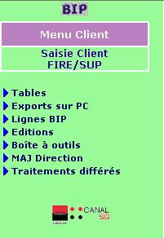
Tables : § 2
Exports sur PC : § 3
Lignes BIP : § 4
Editions : § 5
Boite à outils : § 6
MAJ Direction : § 7
Traitements différés : § 8

SOMMAIRE
1 Présentation Générale 4
1.1 Menu Client 4
1.2 Notions Bip 5
1.2.1 DPG (Département Pôle Groupe) 5
1.2.2 Code client (Direction) 5
1.2.3 Ligne BIP 5
1.2.4 Type de ligne BIP 6
1.2.5 Métier 6
1.2.6 Données budgétaires 7
1.2.7 Projet 7
1.2.8 Dossier projet 8
1.2.9 Application 8
1.2.10 Ressources 9
1.2.11 Périmètre fournisseur et client 10
2 Tables 11
2.1 DPG 11
2.2 Clients 11
2.3 Type / Typologie 11
2.4 Projets 12
2.5 Applications 12
2.6 Dossiers projets 12
2.7 Domaines bancaires 12
2.8 Investissements 12
3 Export sur PC 13
3.1 Lignes BIP 13
3.2 Dossiers Projets 13
3.3 Projets 13
3.4 Applications 14
3.5 DPG 14
3.6 Clients (MO) 14
3.7 Multi-CA 15
4 Lignes Bip 16
4.1 Mise à jour 16
4.2 Saisie en masse 18
5 Editions 19
5.1 Etat suivi JH et Etat suivi JH par MO Opérationnelle 19
5.2 Référentiel au choix 20
5.3 Projet – Dossier Projet 21
5.4 Détail client (tout) et Détail client (sélect) 22
5.5 Historique 23
6 Boite à outils 24
6.1 CR mensuelle 24
6.2 Calendrier 24
6.3 Visu ligne 25
6.4 Mon Profil 27
6.5 Documentation 27
7 MAJ Direction 28
8 Traitements Différés 29

Présentation Générale

Menu Client

Cette documentation décrit les fonctions de l’application BIP accessibles en choisissant le menu « Menu Client ».

Ce menu est destiné aux maîtrises d’ouvrage, il permet l’extraction et l’édition de données dans un périmètre défini par « direction client ». Il ne permet pas de saisie.

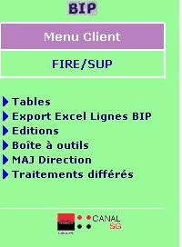
Edition des données de référence de la Bip § 2
Export des lignes Bip § 3.1
Différentes éditions § 5
Utilitaires propre à la Bip § 6
Modification du DPG par défaut § 7
Visualiser les éditions et extraction §8

Le menu Menu client peut donner accès à des fonctions supplémentaires ( Création de ligne BIP, Création de ressources … ), si l’utilisateur est habilité au sous-menu « cli » : Saisie Client, qui permet la modification des données budgétaires des lignes BIP.

Ce menu permet en plus de celui décrit ci-dessus :

- D’exporter d’autres données §3

- De saisir le proposé client §4

Notions Bip

DPG (Département Pôle Groupe)

Les référentiels SG ne décrivent la structure que jusqu’au niveau « Pôle », or cela n’était pas suffisant dans le cadre de la BIP pour le référentiel fournisseur.
La BIP gère donc son propre référentiel de structure jusqu’au niveau groupe. L’identifiant de ce référentiel est appelé code DPG ( Département Pôle Groupe ) et est composé de 7 chiffres.
Exemples de codes DPG :
0201010 SISE/MCP - Département
0201110 SISE/MCP/MKT - Pôle
0201113 SISE/MCP/MKT/LOC - Groupe

Code client (Direction)

La BIP gère son propre référentiel client qui contient donc tous les services qui peuvent être maître d’ouvrage de l’activité gérée dans la BIP.

Le niveau de détail est moins élevé que pour la structure DPG dans la mesure ou la BIP gère le plus souvent un client de niveau « Direction » ou « Département » et plus rarement de niveau « Pôle ». C’est la raison pour laquelle, on retrouve dans l’application le terme « Direction » pour identifier la structure client.

L’identifiant de ce référentiel est un Code client sur 5 chiffres.
Exemples de clients :
15000 DPDI - Direction
15080 DPDI/MPP - Département
15082 DPDI/MPP/PRO - Pôle

Ligne BIP

La ligne BIP est un réceptacle qui enregistre les consommations de jours/hommes et tout un ensemble de données et de paramètres qui permettent d’en faire le suivi.

Une ligne BIP est associée à :
- Un DPG : Structure fournisseur de la ligne BIP,
- Un client payeur : Structure client de la ligne BIP,
- Un MO opérationnel : Structure client du maître d’ouvrage de la ligne BIP,
- Un projet informatique,
- Un dossier projet selon certains cas (voir plus bas),
- Une application,
- Un chef de projet fournisseur.

L’identifiant de la ligne BIP est une séquence de lettres et de chiffres attribués séquentiellement ayant une longueur de 3 ou 4 caractères.

Type de ligne BIP

A chaque ligne BIP, on associe un type selon la nomenclature suivante :

TYPE 1 | Etudes et développements de projets nouveaux
TYPE 2 | Maintenance évolutive
TYPE 3 | Maintenance corrective
TYPE 4 | Assistance, conseil aux MO et autres acteurs
TYPE 5 | Structure ( jours hommes des responsables de département, responsables de pôle)
TYPE 6 | Activités d’exploitation informatique
TYPE 7 | Jours hommes non productifs : absences, séminaires, formation
TYPE 8 | Activités techniques : assistance technique, industrialisation, déploiement
TYPE 9 | Lignes BIP de répartition

Il existe également une sous-typologie définie pour affiner ces notions.
Parmi cette sous-typologie, il faut noter que les lignes BIP de type 1 se décomposent selon les valeurs suivantes : T1 : Grand T1, P1 : Petit T1.

Les lignes BIP Grand T1 doivent être rattachées à un Dossier projet.

Les lignes de type 7 sont utilisées pour stocker les absences et les autres jours-hommes non productifs, elles peuvent être appelées « lignes d’absence ».

Métier

On définit le métier de la ligne BIP selon la nomenclature suivante :

MO | Maîtrise d’ouvrage
ME | Maîtrise d’œuvre
EXP | Exploitation
HOM | Homologation
GAP | Gestion d’application
SAU | Service d’Assistance aux Utilisateurs
FOR | Formation

Données budgétaires

Chaque année pour chaque ligne BIP les données budgétaires suivantes sont définies :
- Proposé fournisseur : C’est le budget en jours hommes proposé pour l’année par la structure fournisseur de la ligne BIP.
- Proposé client : C’est le budget en jours hommes proposé pour l’année par la structure client de la ligne BIP : Il est généralement établi par la structure client en révisant à la hausse ou à la baisse le proposé fournisseur en fonction des perspectives de développement de l’année.
- Notifié : C’est le budget pris en compte pour l’année en fonction du proposé client et de l’accord de la direction client. La notification est réalisée par FIRE/SUP.
- Arbitré : Budget résultant d’un arbitrage intervenant en cours d’année qui a eu pour effet de transférer le budget d’une ligne BIP à une autre. L’arbitrage est réalisé par la cellule projets de FIRE/SUP.
- Ré-estimé : Représente une estimation du nombre de jours qu’il est prévu de consommer dans l’année pour la ligne BIP.
  - Ce ré-estimé est mis à jour tous les mois par la structure fournisseur.
  - Cette prévision est très utile dans le cadre du suivi du budget informatique.
  - La BIP dispose d’un outil pour aider le fournisseur à établir ce ré-estimé : voir Documentation BIP « manuel utilisateur ré-estimé ressource ».

Projet

Un projet informatique est un processus de développement qui rassemble, pour un objectif précis, et pour une période limitée, un certain nombre d’acteurs sous la responsabilité d’un responsable unique. Un projet produit, en général, de nouvelles applications et/ou maintient des applications existantes.
Un projet informatique peut se dérouler sur plusieurs années, se concrétiser par une ou plusieurs applications, et donner lieu à des livraisons successives.

La BIP gère le référentiel de projets.
L’identifiant de ce référentiel est le code projet sur 5 caractères.
Exemples de projets:
P1409 GRC : TREMA (base TIERS maître)
P1453 BALE II : DIST

Un projet peut appartenir à un Dossier projet.

Les lignes BIP de maintenance sont associées au projet P9000.

Dossier projet

Pour les projets dont l’envergure dépasse un montant défini ( 1 ou 2 M€ selon les cas), il est nécessaire de créer un dossier projet.

Le dossier projet est un document permettant d'en suivre les aspects financiers mais également son périmètre, ses modifications techniques, ses objectifs et l'attribution des responsabilités.

La BIP gère le référentiel des dossiers projets.
L’identifiant d’un dossier projet est le code dossier projet sur 5 numériques.
Exemples de dossiers projets:
23 GRC - GESTION RELATION CLIENT 4D
3123 Bâle 2

Il y a une typologie des dossiers projet, selon les valeurs suivantes :
0 JH - ENVELOPPE DOMAINE
1 PROJETS T1 DE 1 A 10 M€
2 PROJETS T1 DE 2 A 10M€
3 PROJETS T1 > 10M€

Application

Une application est un ensemble cohérent de procédures et de programmes informatiques destinés à remplir une fonctionnalité définie.
Une application est en général le résultat d’un développement informatique, et peut avoir été livrée en exploitation en un ou plusieurs lots.

La BIP récupère une fois par mois les applications à partir du référentiel des éléments de structure. Les informations de ce référentiel sont accessibles par l’outil OCR : Accessible par Canal SG>Sites par thème>Référentiels
L’identifiant de ce référentiel est le code IRT sur 5 caractères.
Exemples d’applications:
A0374 BIP:BASE D'INFORMATION PROJET - GESTION DE PROJETS
A1130 COURRIER DES CENTRAUX

Les lignes BIP de structure sont associées à l’application A0000.

Ressources

La BIP gère son propre référentiel de ressources qui contient toutes les informations utiles à la gestion des ressources. Chaque consommation de jours/hommes enregistrée dans la BIP est obligatoirement associée à une ressource.

Les ressources gérées par la BIP sont de quatre types :
- Agents SG ou assimilés : Ressources personnes dont la société est « SG.. »,
- Prestations SSII : Ressources personnes dont la société est différente de « SG.. »,
- Forfaits : Forfaits réalisés sur site ou hors site,
- Logiciels : Logiciels enregistrés dans la BIP.

L’identifiant de ce référentiel est un Code ressource BIP sur 5 chiffres.

Chaque consommé saisi est multiplié par le coût de la ressource afin de déterminer le montant en euros qui sera facturé au client payeur.

Le coût des ressources SSII est le coût journalier HT négocié avec la société.
Le coût des ressources SG est déterminé suivant un barème dépendant de son DPG d’appartenance et de son niveau ( A, B, C, D, E …. ).

A chaque ressource sont associées des informations générales :
- Nom, Prénom,
- Matricule égal au matricule pour les ressources SG, égal à l’identifiant Arpège pour les prestataires SSII.

A chaque ressource sont également associées une ou plusieurs situations, une situation décrit le positionnement de la ressource au sein de la SG entre deux dates, donc :
- Date de début et de fin de la période,
- DPG de rattachement,
- Coût journalier HT,
- Coût mensuel HT pour les ressources de type forfait facturées au 1/12 è,
- Société,
- Qualification,
- Code ressource BIP du responsable hiérarchique (autrement appelé Chef de projet).

Lorsqu’une ressource change de service, il y a inscription dans la BIP d’une nouvelle situation.

Chaque ligne BIP est associée à une ressource qui est le Chef de projet fournisseur.

Périmètre fournisseur et client

On appelle Périmètre fournisseur l’ensemble des DPG de l’application BIP sont accessibles à un fournisseur.

On appelle Périmètre client l’ensemble des clients de l’application BIP pour lesquels il vous est attribué une habilitation.

L’édition Mon Profil donne le détail de votre périmètre client ( et fournisseur si vous avez ce type d’habilitation).

Tables

Cette rubrique permet d’imprimer les données de référence gérées au sein de l’application BIP.

Les habilitations ne sont pas utilisées au niveau de ces éditions, c’est la raison pour laquelle toutes les données présentes dans la BIP seront affichées. Par exemple, l’édition des DPG comprendra l’ensemble des DPG définis dans la BIP.

DPG

Cette édition affiche l’ensemble des DPG définis dans la BIP. Vous trouverez au paragraphe 1.2.1 une définition de cette notion.
L’état affiche également les données suivantes :
- Centre d’activité : Centre d’activité du DPG, c’est généralement le même pour tous les groupes d’un même pôle.
- CA pour la FI : Centre d’activité du DPG qui sera utilisé pour la facturation interne.
  - Les consommés saisis par le fournisseur seront facturés au centre d’activité payeur défini au niveau de chaque ligne BIP et viendront créditer, dans le cadre de la facturation interne, le CA pour la FI du DPG des ressource du fournisseur,
  - Si cette valeur est égale à 99999 ou 88888, il n’y a pas de facturation interne.
- Top fermeture : Si O : le DPG est en activité, si F : le DPG est fermé.
- Centre de frais : Notion comptable.
- Filiale : Si 01 : Société Générale Personne Morale, Si 02 : SGAM …

Clients

Cette édition affiche l’ensemble des clients définis dans la BIP. Vous trouverez au paragraphe 1.2.2 une définition de cette notion.
Sur cette édition, vous trouverez dans la zone « Top fermeture » si la structure client est en activité ( O ) ou fermée ( F ).

Type / Typologie

Cette édition donne la liste de la sous-typologie dépendant du type de la ligne BIP.
Vous trouverez au paragraphe 1.2.4 une définition du type de ligne BIP.

Cette sous-typologie permet de classifier plus précisément les activités.

Projets

Cette édition affiche l’ensemble des projets définis dans la BIP. Vous trouverez au paragraphe 1.2.7 une définition de cette notion.

Applications

Cette édition affiche l’ensemble des applications définies dans la BIP. Vous trouverez au paragraphe 1.2.9 une définition de cette notion.

Dossiers projets

Cette édition affiche l’ensemble des dossiers projets définis dans la BIP. Vous trouverez au paragraphe 1.2.8 une définition de cette notion.

Domaines bancaires

Edition non encore totalement finalisée.

Investissements

Liste des tables de référence du menu « Suivi des Investissements » de la BIP.
La nomenclature des natures et des types d’investissements est affichée sur cet état.

Export sur PC

Cette rubrique donne accès à des extractions en format. CSV ou .TXT sur différentes données gérées par l’application BIP.

Lignes BIP

Cet écran donne accès à une extraction des lignes BIP en format CSV.

- Les lignes BIP prises en compte sont celles dont le client payeur ou le code MO opérationnel fait partie de votre périmètre client.

L’édition Mon Profil donne le détail de votre Périmètre fournisseur et client.

Consulter la Documentation BIP ( « Guide des extractions Excel/Access » : Extraction des lignes menu client) pour une description complète du format de l’extraction.

Dossiers Projets

L’extraction de la table des Dossier projets est générée sous un format CSV.

Elle contient les données suivantes :
- Code dossier projet,
- Libellé dossier projet,
- Date d’immobilisation,
- Dossier projet actif (O/N),
- Libellé du Type de dossier projet.

Projets

Cette sous-rubrique regroupe plusieurs extractions en format.CSV qui concernent les projets.
- Projets : Extrait tous les projets recensés dans la BIP,
- Projets actifs : Extrait tous les projets qui sont en cours,
- Date de révision passée : Extrait les projets dont la date de révision est passée,
- Hors grand projet : Extrait les projets de l’enveloppe domaine,
- Associés à un CADA : Extrait les projets associés à un CADA ( centre d’activité de dotation aux amortissements ),
- Associés à un acteur : Extrait les projets associés à un service ME (fournisseur), MO (client) ou RPB (responsable bancaire).

Applications

Cette extraction des applications recensées dans l’application BIP est fournie en format .TXT

Elle contient les données suivantes :
- Code Application (appelé également code IRT),
- Libellé, Libellé court, Mnémonique,
- Description,
- Nom de la Maîtrise d’ouvrage,
- Code client,
- Nom de la Maîtrise d’œuvre,
- DPG,
- Nom du gestionnaire d’application et code client du gestionnaire,
- Code application rattachée.

DPG

L’extraction de la table des DPG (Département Pôle Groupe) est fournie en format .CSV
Elle contient les données suivantes :
- Code DPG,
- Libellé du DPG,
- Top fermeture : Si O : le DPG est en activité, si F : le DPG est fermé,
- Centre d’activité,
- Centre d’activité pour la facturation interne,
- Filiale : Si 01 : Société Générale Personne Morale , Si 02 : SGAM,
- Nom du responsable.

Clients (MO)

L’extraction de la table des Code client (Direction) est fournie en format .CSV
Elle contient les données suivantes :
- Code Client,
- Sigle client (libellé court),
- Code et libellé de la direction d’appartenance,
- Libellé client,
- Top actif : indique si la structure client est en activité ( O ) ou fermée ( F ),
- Code Filiale : Si 01 : Société Générale Personne Morale, Si 02 : SGAM,
- Code et sigle de la branche,
- Top oscar : indique si ce client utilise l’application Oscar,
- Code département : code interne de la BIP, si = 0 le client est une direction,
- Code pôle : code interne de la BIP, si = 0 le client est un département,
- Centre d’activité du client : ce CA peut être de niveau 2, 3 ou 4.

Multi-CA

Cette extraction permet de visualiser toutes les lignes dont les coûts sont imputés sur plusieurs centres d’activité.

Elle contient les données suivantes :
- Code DPG,
- Ligne BIP,
- Libellé ligne,
- Date de début,
- Date de fin,
- CA Payeur,
- Libellé CA,
- Code Client,
- Libellé client,
- Taux de facturation.

Lignes Bip

Mise à jour

Cette fonction permet de modifier deux champs (Nom du correspondant MO, Proposé Client). Toutes les autres informations sont simplement consultables.

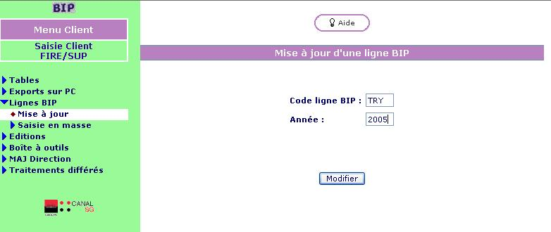

- Code ligne Bip : saisissez le code de la ligne Bip que vous souhaitez modifier

- Année : saisissez l‘année pour laquelle vous souhaitez saisir le proposé client
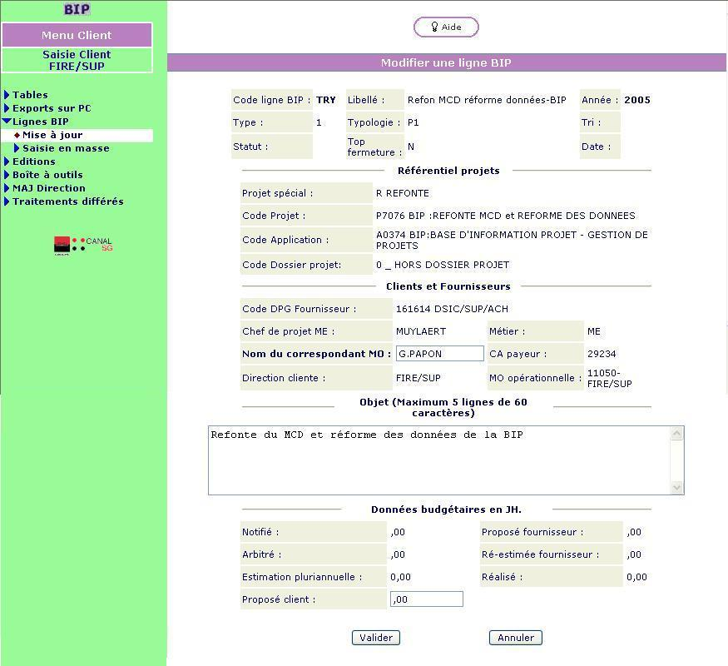

Seuls les deux champs suivants sont modifiables :

- Nom du correspondant MO : saisissez le nouveau nom du correspondant MO

- Proposé Client : saisissez le proposé client

Saisie en masse
Cette fonction est une aide à la saisie pour les utilisateurs qui ont un grand nombre de lignes BIP à gérer. Elle permet de saisir en masse les proposés de chaque ligne Bip.

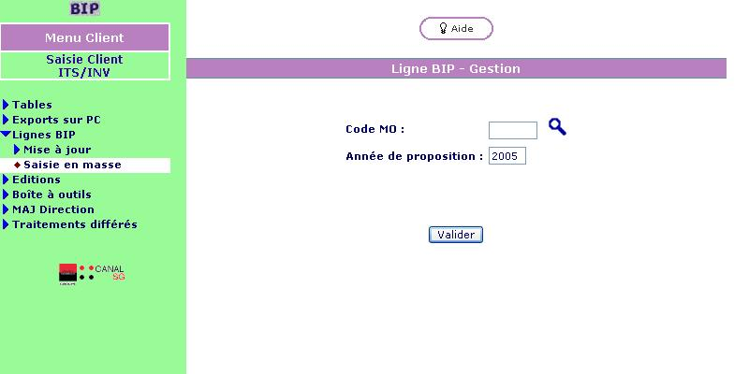

- Saisissez un code MO et une année, celle ci est par défaut initialisée à l’année en cours
Seules les lignes Bip rattachées directement au code MO saisi seront affichées. Ainsi si vous saisissez un code MO de niveau direction, seules les lignes Bip rattachées à la direction seront affichées. Les lignes Bip des niveaux inférieurs de la direction (Département, Pôle) ne seront pas listées.

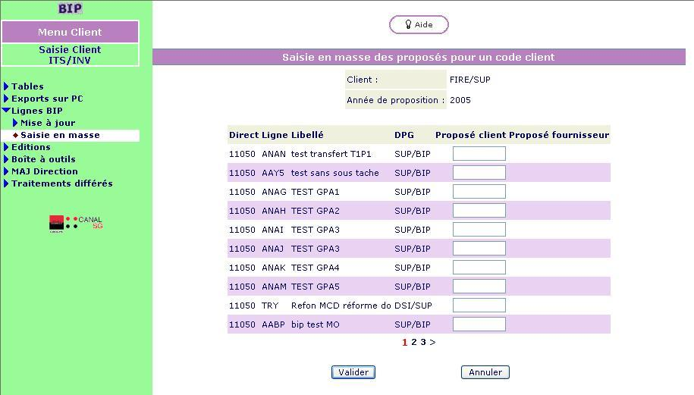

- Saisissez pour chaque ligne le Proposé client, vous n’êtes pas obligé de saisir tous les proposés en une seule fois.

Editions

Etat suivi JH et Etat suivi JH par MO Opérationnelle

Le format de ces deux états est identique seule diffère la sélection des lignes Bip.

L’état suivi JH par client (payeur) sélectionne les lignes bip dont le code client payeur correspond à votre code MO par défaut.
L’état suivi en JH par client (opérationnelle) sélectionne les lignes bip dont le code client opérationnel correspond à votre code MO par défaut.

Le code MO par défaut peut être mis à jour à l’aide de l’option MAJ Direction.
Si vous êtes habilités à choisir un code MO par défaut de type direction ,
exemple : 11000 - FIRE/DIR , vous obtiendrez un état concernant tous les départements et pôles rattachés à cette direction.

Cette édition édite, pour chaque ligne bip :
- Les Données budgétaires : Proposé fournisseur, Proposé client, Notifié et Arbitré de l’année en JH.
- Le consommé et le ré-estimé de l’année en JH
- Le proposé fournisseur et le proposé client de l’année suivante en JH

Les lignes sont regroupées par application/projet.

Référentiel au choix

L’état ne prenant en compte que les lignes BIP appartenant au référentiel saisi.
Donc si on saisit par exemple P1453, on obtient un état permettant de réaliser le suivi budgétaire des lignes BIP rattachées au projet P1453.

Aucun contrôle n’est effectué sur le périmètre de l’utilisateur, donc l’ensemble des données sur tous les projets, les applications et les dossiers projets sont accessibles.

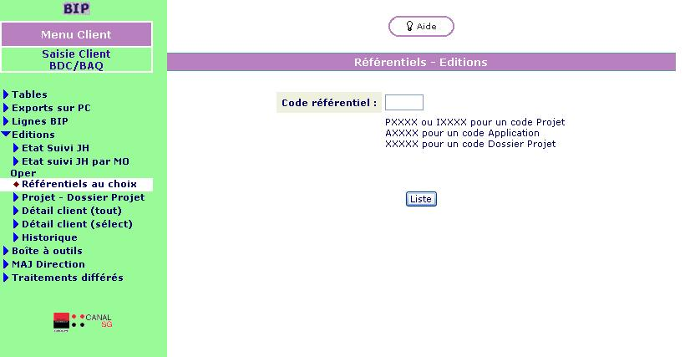

L’état présente, pour chaque ligne BIP appartenant au référentiel choisi :
- Les Données budgétaires : Proposé fournisseur, Proposé client, Notifié et Arbitré de l’année en JH.
- Le consommé et le ré-estimé de l’année en JH et le consommée de l’année en K euros.
- Le proposé fournisseur et le proposé client de l’année suivante en JH
- Les données de la ligne :
  - Clé de la ligne : permet de sécuriser les remontées de consommé,
  - Type de ligne BIP,
  - CA Payeur : Code du centre d’activité du client auquel sera facturée la charge consommée,
  - Libellé de la ligne,
  - Nom du chef de projet ME.

Les lignes BIP sont regroupées par métier en présentant un sous-total à chaque changement.

Cet état permet de réaliser un suivi budgétaire du consommé des lignes BIP après chaque mensuelle.

Projet – Dossier Projet

Cet écran donne accès à plusieurs éditions concernant les projets et les dossiers projets.

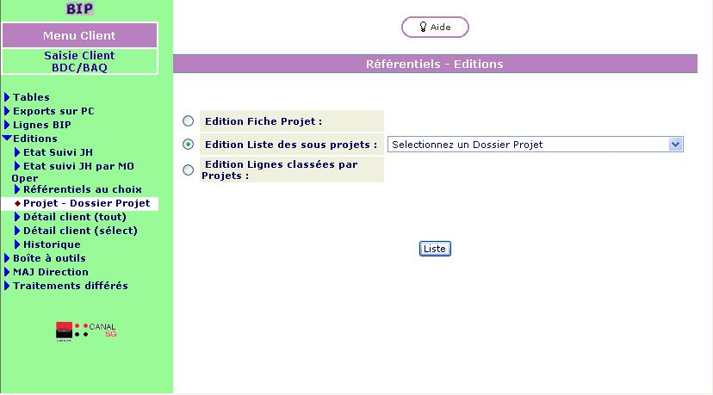

L’édition Fiche Projet demande la saisie d’un code projet ( exemple : P1409 ) et affiche un état donnant toutes les informations relatives à ce projet.

L’édition Liste des sous projets demande le choix d’un dossier projet dans la liste et affiche tous les projets rattachés au dossier projet choisi.

L’édition Lignes classées par projets demande le choix d’un dossier projet dans la liste et affiche tous les projets et les lignes BIP rattachées au dossier projet choisi.

Aucun contrôle n’est effectué sur le périmètre de l’utilisateur, vous avez donc accès aux informations de tous les projets et dossiers projets.

Détail client (tout) et Détail client (sélect)

Les formats de ces 2 états sont identiques, seule la sélection des données diffère.

Pour le menu Détail client (tout) les lignes sélectionnées sont celles dont la direction client est égale à votre MO par défaut.
Le code MO par défaut peut être mis à jour à l’aide de l’option MAJ Direction.

Pour le menu Détail client (sélect) les lignes sélectionnées sont celles rattachées au référentiel saisi.

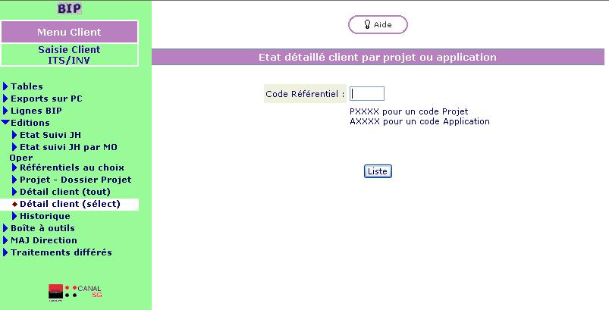

Seules les lignes bip actives sont sélectionnées. Une page par ligne Bip est éditée.
Sur chaque page est imprimé :
  - les informations générales sur la ligne : libellé, appartenance à un référentiel, intervenant ..
  - les données budgétaires sur l’année précédente, l’année en cours et les années à venir.
  - Le consommé sur chaque mois de l’année avec un découpage par sous-tâche

Historique

Cette rubrique permet d’obtenir des extractions issues des sauvegardes historiques de l’application BIP.
La BIP a effectué une sauvegarde des 14 derniers mois.
Grâce à ces éditions, il est donc possible de retrouver l’image exacte des données de l’application pour le mois demandé quelles que soient les modifications qui aient pu intervenir ensuite.

L’état proposé dans ce cadre est le suivant :
- Client ME : Etat identique à l’état Détail client pour une ligne BIP ou un DPG et pour le mois sélectionné,

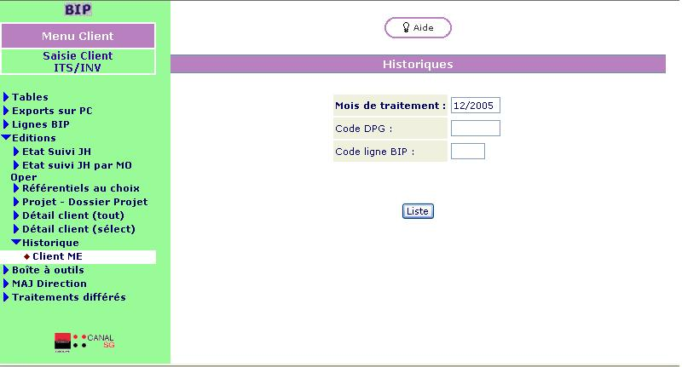

Le mois de traitement est obligatoire, le code DPG et le code ligne bip sont facultatifs et leur sélection est exclusive.

Boite à outils

La boite à outils contient quelques utilitaires dédiés à l’utilisation de la BIP.

CR mensuelle

Cet écran permet d’avoir le résultat du traitement mensuel :

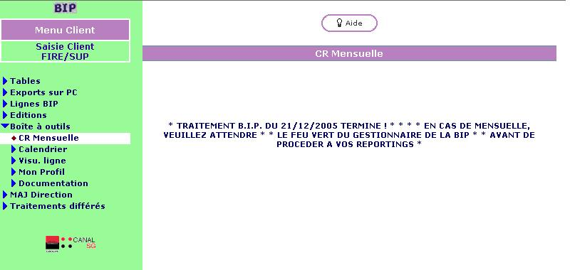

Calendrier
Ecran qui donne les dates des traitements mensuels.

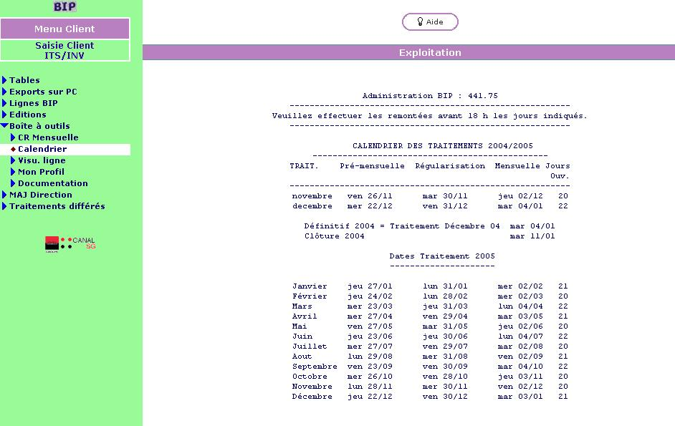

Visu ligne

Cet écran permet d’avoir des informations sur des lignes BIP, indépendamment de votre périmètre d’habilitation.

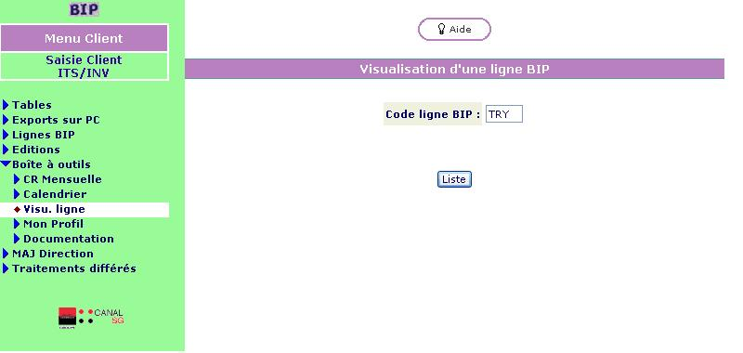

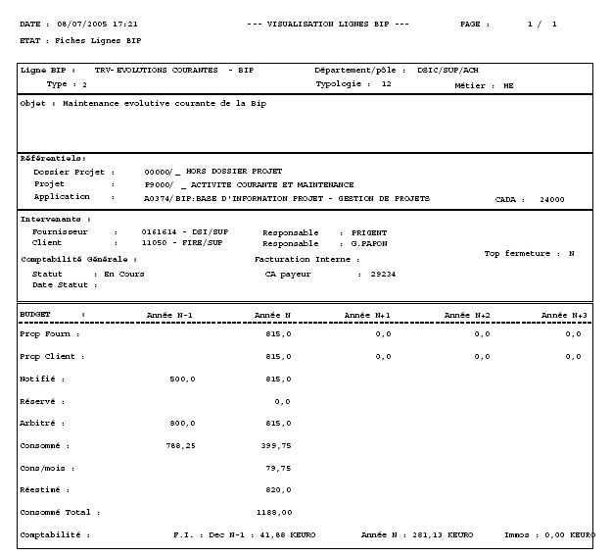
Infos
générales
Données budgétaires
Facturation interne

Précisions sur l’état :
- CA Payeur : Code du centre d’activité du client auquel sera facturée la charge consommée,
- Consommé : Consommé de l’année courante,
- Cons/mois : Consommé du dernier mois,
- Consommé total : Consommé depuis l’origine de la ligne BIP,
- Comptabilité FI Dec N-1 : Montant en milliers d’Euro relatif à la ligne BIP concernant le mois de décembre de l’année dernière. Ce montant est indiqué car cette consommation est imputée dans la facturation interne de l’année courante,
- Année N : Montant en milliers d’Euros relatif à la ligne BIP concernant l’année courante imputé en facturation interne (ce montant inclut décembre de l’année dernière),
Immos : Montant immobilisé en milliers d’Euros relatif à la ligne BIP concernant l’année courante. Seules les lignes BIP de type 1 sont immobilisées

Mon Profil
Génère une édition en temps réel qui liste l’ensemble de votre paramétrage dans la BIP :
- Menus autorisés,
- Périmètres autorisés ( fournisseur et/ou client),
- Codes ressources pour la saisie des réalisés,
- Paramétrage du menu Suivi par projet.

Cette édition peut être transmise à l’administrateur de la BIP dans le cas d’une demande d’évolution de votre paramétrage.

Documentation
Cette fonctionnalité ouvre un écran qui vous donne accès à toute la documentation concernant la BIP.

Celui-ci est également accessible via Canal SG.

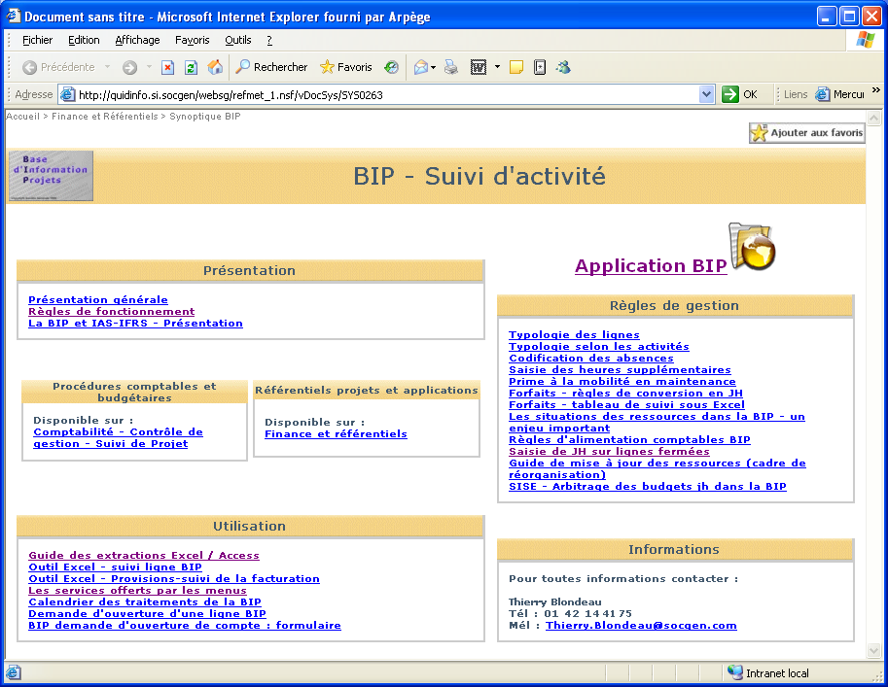

MAJ Direction

Cet écran permet de changer le « Code MO par défaut » qui est pris en compte par quelques éditions du menu « Menu client ».

Il faut être habilité sur plusieurs codes client pour que cet écran soit utile. Il affiche la liste des codes client auxquels vous êtes habilités et vous permet de sélectionner le code client par défaut.

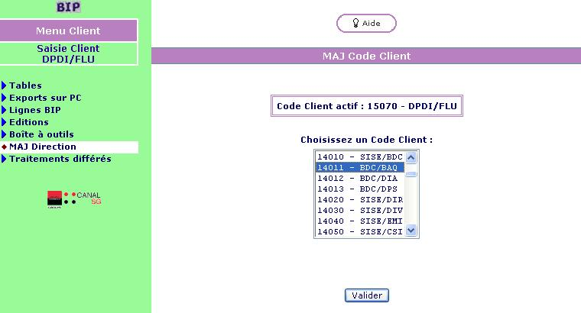

Appuyez sur le bouton Valider pour confirmer votre choix.
Une fois ce choix effectué, le libellé du code client par défaut est affiché au-dessus des rubriques du menu.
Il est possible de sélectionner sur cet écran un code client de niveau direction, département ou pôle.
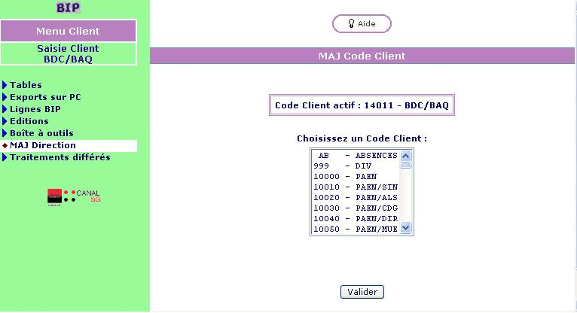
Nouveau code client par défaut

Traitements Différés

Cet écran affiche :

- la liste des éditions disponibles,
- la liste des extractions disponibles.

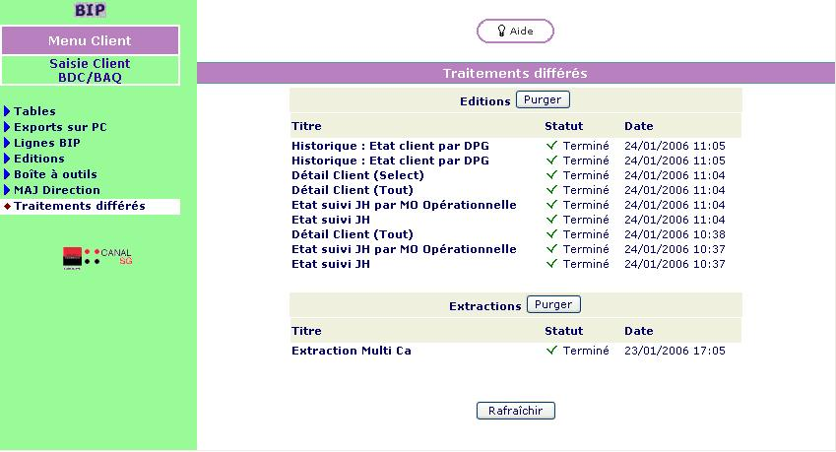

Pour afficher l’état, cliquer sur son nom.
Pour enregistrer un état sur votre poste, cliquer dessus avec le bouton droit de la souris et choisir « Enregistrer la cible sous », indiquer le répertoire et le nom du fichier.

Le bouton Purger permet de ne garder que les éditions/extractions de ce jour.

Le bouton Rafraîchir réaffiche les deux listes.

